Наименование д/с: ГККП «Я/С №29»
Ф.И.О.: Ещенко Ольга Владимировна
Должность: музыкальный руководитель
Стаж работы: 23 лет
Категория: 2
Тема: «Целебная сила музыки»
Возрастная группа: подготовительная

Цель: Укрепление здоровья детей через использование музыкально-валеологических технологий.

Задачи:
- Формировать привычку к здоровому образу жизни и укреплению своего здоровья посредством здоровьесберегающих технологий во всех видах музыкальной деятельности.
- Научить детей использовать звуки для своего развития и улучшения здоровья.
- Воспитывать у детей умение слушать музыку, эмоционально откликаться на неё.
- Продолжать работу над чистотой интонирования в пении, правильно брать дыхание
- при пении песен.
- Развивать творческую активность детей.

Направленность:
Занятие носит интегрированный характер, комплексно решает задачи музыкального и валеологического воспитания.

Научная основа:
Использование здоровьесберегающих технологий: программу «Здравствуй!»
М.Лазарева, «Гимнастика для развития речи» Е. Косиновой, «Валеологические распевки» О.Арсеневской.

Оборудование: DVD проигрыватель, телевизор, видеозапись с песенкой о целебных звуках, диапроектор, экран, компьютер, презентация «Целебные звуки», нотная книга-плакат со страницами «Нотки пропали» и «Нотный стан с кармашками», игрушечный телефон, объемные цветы (внутри с пропавшими нотками на каждого ребенка), карточки «Волшебных человечков» для определения характера музыки (спокойной, грустной и весёлой), домик для гномиков, «Шляпы настроения» (серая и оранжевая).

Билингвальный компонент: байсалды әуен - спокойная музыка, мұңды әуен - грустная музыка, көңіпді әуен - веселая музыка.

ХОД ЗАНЯТИЯ
Под музыку дети заходят в зал.
Музыкальный руководитель: Здравствуйте, ребята! У нас сегодня не простое занятие. Мы будем с помощью музыки укреплять своё здоровье. Посмотрите, сколько у нас сегодня гостей! Они тоже хотят посмотреть, как музыка помогает улучшить здоровье.
А на какое слово похоже слово «здоровье»?
Дети: Здравствуйте.
Музыкальный руководитель: Правильно, на слово «здравствуй». Ведь когда люди здороваются, они желают друг другу здоровья. Давайте поздороваемся и мы.
Приветствие «Музыка, здравствуй!» М.Лазарев.

Музыкальный руководитель: Очень хорошо, ребята! Мы поздоровались друг с другом и с нашими гостями. А сейчас давайте приготовим свои горлышки для пения, ушки для слушания, руки и ноги для танца.

Валеологическая песенка-распевка
«Доброе утро!» сл. и музыка Арсеневской
(с оздоровительным массажем)
(см. Приложение 1)

1. Доброе утро! разводят руки в стороны и слегка
Улыбнись скорее! кланяются друг другу
И сегодня весь день "пружинка"
Будет веселее. поднимают ручки вверх
Мы погладим лобик, выполняют движения по тексту
Носик и щечки.
Будем мы красивыми, наклоны головы к правому и левому
Как в саду цветочки! плечу поочередно

2. Разотрем ладошки движения по тексту
Сильнее, сильнее!
А теперь похлопаем
Смелее, смелее!
Ушки мы теперь потрем
И здоровье сбережем.
Улыбнемся снова,
Будьте все здоровы! разводят руки в стороны.

Музыкальный руководитель: А скажите, ребята, из чего состоит песенка?
Дети: Из звуков.
Музыкальный руководитель: Правильно, из звуков, звуков речи и музыкальных звуков. А ещё мы с вами знаем, что с помощью звуков мы не только разговариваем и поём, но и можем сами себя вылечить. Давайте вспомним, какие целебные звуки мы знаем.
Презентация «Целебные звуки» (Дети смотрят на экран диапроектора, называют звуки и что эти звуки лечат. На экране поочередно появляются звуки с картинками). (см. Приложение 2)
Целебный звук «В» - лечит насморк (когда начинается насморк)
Целебный звук «З» - когда болит горло
Целебный звук «Ж» - можно излечить кашель
Целебный звук «Н» - излечивает головную и зубную боль
Целебный звук «М» - способствует хорошему пищеварению
Целебный звук «Р» (Тр) - помогает снять усталость в конце дня
Звуки С, Ш (шипящие) - помогают отдохнуть, расслабиться.

Музыкальный руководитель: Замечательно, а теперь я сыграю вам добрую музыку.
(открывает ноты и видит пустые листы с дырками) (см. Приложение 3)
Что случилось с нотами? И откуда взялись эти дырки? Ребята, вы не знаете?
(ответы детей)

Музыкальный руководитель: Похоже, что ноты съели мыши. Что же делать?
(задумывается) Придумала! Нужно позвонить в музыкальную справочную.
(Имя, отчество воспитателя), наберите, пожалуйста, справочную.

Воспитатель: (звонит по телефону)
Алло! Справочная? Помогите!
Нам помощника пришлите!
Надо нотки нам найти,
Чтоб занятие провести.
Воспитатель говорит детям:
Нам сейчас пришлют кота!
Вот спасибо! Красота!
Музыкальный руководитель:
Про кота игру мы знаем
И сейчас в нее сыграем!

Речевая игра «А у нас во дворе»

Дети:
А у нас во дворе руки к груди, потом показать «двор»
Котик спрятался в траве показать «ушки»
Острый глаз, большие когти показать «глаза», движение «коготки»
Наш котище на охоте «ушки»
Я руками помашу,
Я в ладоши хлопну движения по тексту
Улетайте птички прочь, движения руками от себя – прогоняет птичек.
Рядом кот голодный. стучать кулачками.

Появляется Кот Мурлыка. (см. Приложение 4)

Кот:
Мяу-мяу! Да, я такой!
Я просто клад для всех ребят!
Мяу! Всем привет, друзья!
Как же рад вас видеть я!

Музыкальный руководитель: Какой красивый котик! Как тебя зовут?

Кот:
Песенку вы спойте!
Поскорее!
Ну, а я вам подпою «Мяу!»
Веселее!

Песня «Кел билейік»

Музыкальный руководитель: Кот Мурлыка, где же нам нотки найти?
Кот: Все мыши живут в Мышином королевстве. Я думаю, что нотки надо искать там.
Музыкальный руководитель: Но мы не знаем дороги. Как же в это королевство попасть?
Кот: Только настоящие коты могут найти мышь.
А ведь я - Суперкот!
Вперед, мои друзья!
Не сутультесь, грудь вперёд,
Приключение нас ждёт!

Под музыку «Не нужны нам доктора» дети шагают по залу.

Музыкальный руководитель: Ребята, впереди домик. Кот Мурлыка, это уже Мышиное королевство?
Дети подходят к домику.
Кот (принюхивается): Нет. Здесь мышами не пахнет. Но в домике кто-то есть!

Мурлыка выводит из домика двух Гномиков «До Мажор» и «Ре Минор»
(см. Приложение 5)

Гномик До Мажор:
В доме До Мажор живет,
Звонко песенки поет.
Добрые, мажорные,
Веселые, задорные!
Гномик Ре Минор:
Ре Минор к реке пошел
Песню грустную завел.
Ох! Река проворная.
Ох! Судьба минорная!

Музыкальный руководитель: Ребята, это же братцы - гномики: Мажор и Минор! Откуда у них такие имена? (Ответы детей).
Гномик До Мажор: Как же вы сюда попали?
Гномик Ре Минор: Вы здесь что-то потеряли?
Музыкальный руководитель: Мы ищем Мышиное королевство. Мыши украли наши нотки. А наши ребята так любят петь, танцевать и под музыку играть.
Гномик До Мажор: Ребята, а хотите с нами поиграть? Мы с братцем часто играем в интересную игру с волшебными человечками.
Музыкальный руководитель: Ребята, давайте и мы поиграем с Гномиками! (Гномы детям раздают карточки). Внимательно посмотрите на своих человечков. И сейчас будем угадывать характер музыки с помощью волшебных человечков и передавать его своей мимикой.

Слушание музыки (спокойная, грустная, весёлая).
Из программы М.Лазарева «Здравствуй!» (Диск с песнями).

Дети слушают музыку и поднимают карточки (см. Приложение 6)

- Звучит музыка - «Весёлые движения»
Музыкальный руководитель: Какая это музыка по характеру? Поднимите нужную карточку.
Дети: Весёлая музыка.
Дети поднимают карточку с веселым человечком.
Музыкальный руководитель: Весёлая музыка, а на казахском языке көңіпді әуен. (Дети повторяют словосочетание на казахском языке)
Музыкальный руководитель: Весёлая музыка улучшает настроение

- Звучит музыка - «Нытик»
Музыкальный руководитель: Какая это музыка по характеру? Поднимите нужную карточку.
Дети: Грустная музыка.
Дети поднимают карточку с грустным человечком.
Музыкальный руководитель: Грустная музыка, а на казахском языке мұңды әуен (Дети повторяют словосочетание на казахском языке)
Музыкальный руководитель: Неприятная, грустная музыка учащает сердцебиение.

- Звучит музыка - «Баю-баиньки»
Музыкальный руководитель: Какая это музыка по характеру? Поднимите нужную карточку.
Дети: Спокойная музыка.
Дети поднимают карточку со спокойным человечком.
Музыкальный руководитель: Спокойная музыка, а на казахском языке байсалды әуен (Дети повторяют словосочетание на казахском языке)
Музыкальный руководитель: Спокойная музыка восстанавливает дыхание.

(Гномик До Мажор и кот Мурлыка собирают у детей карточки)

Гномик Ре Минор:
Дети, как же всё кругом болит!
Что-то хрумкает в груди.
В горле все дерёт, горит.
Нос мой булькает, сопит.
Музыкальный руководитель: Не грусти, Ре Минор! Наши дети сейчас тебя вмиг вылечат! Мы знаем целебные звуки и сейчас с помощью музыки будем тебя лечить.
Дети смотрят на экран телевизора видеозапись с песенкой о целебных звуках и пропевают эти песенки. (см. Приложение 7)

- Лечим грудь от кашля – целебный звук «Ж».
Пение песенки «Жуки» М.Лазарева
(при пении руку держим на груди)

- Лечим горло – целебный звук «З».
Пение песни «Комар» М.Лазарева
(при пении рука на горле)
- Лечим насморк – целебный звук «В».
Пение песни «Дунул ветерочек» М.Лазарева
(при пении указательные пальцы рук на крыльях носа)
(см. Приложение 8)

Гномик Ре Минор: Ой! Я здоров! Спасибо, ребята! Теперь я всегда буду петь эти замечательные песенки!
Музыкальный руководитель: А чтобы вы их не забывали, мы оставляем вам эти целебные звуки (картинки букв).
Гномик До Мажор: Братец мой здоров опять! Все пойдемте танцевать!

Танец «Полька»
(см. Приложение 9)

Гномик Ре Минор: Как с вами весело!
Музыкальный руководитель: А вы знаете, что веселье и смех продлевают жизнь? Поэтому давайте подарим друг другу и всем нашим гостям свои улыбки. Смейтесь на здоровье!
Кот:
Время нам нельзя терять,
Нужно нотки отыскать!
Ха-ха-ха! Ха-ха-ха!
Путь-дорога так легка!
Запевайте же скорей
Нашу песню веселей!

Шагают под музыку «Рельсы-рельсы» М.Лазарева
(выполняют движения по тексту).

Дети останавливаются у цветочной полянке.
Кот: Ребята, слышу какой-то чудесный запах! Посмотрите, цветочная поляна!
Вот так чудо!
Музыкальный руководитель:
На поляне, у реки,
Собрались в кружок цветы.
Жёлтые и синие,
Белые и красные –
До чего ж красивые,
До чего ж прекрасные!
Ребята, чтобы взять эти чудесные цветы в руки, давайте приготовим свои ладошки.
Пальчиковая игра «Волшебный цветок»
(см. Приложение 10 )
Спал цветок волшебным сном: (кулачок крепко сжат).
Показался лепесток, (распрямить большой палец).
А за ним - его дружок, (указательный палец)
Вот и третий не проспал, (средний палец)
И четвёртый не отстал, (безымянный палец)
Вот и пятый лепесток, (мизинец)
Вот раскрылся весь цветок! (кисть руки - в форме чашечки).

Музыкальный руководитель: А сейчас, ребята, возьмём все по цветочку, сядем на ковёр и понюхаем, какой аромат у цветов. Заодно немного отдохнём. Какой целебный звук поможет нам отдохнуть и расслабиться? ( «Ш» ).

Дыхательная гимнастика «Аромат цветов»
под музыку «Дыхание» М.Лазарева

Музыкальный руководитель: Дети, послушайте, какая прекрасная музыка звучит! Что это?
Дети: Вальс!
Музыкальный руководитель: Правильно, но это не простой вальс, а «Вальс цветов», а написал композитор П.И. Чайковский. А какая музыка у вальса? Я предлагаю вам стать парами и мы вместе попробуем сочинить танец. Не забудьте нашего Мурлыку и … (И.О. воспитателя).

Танцевальная импровизация «Вальс цветов»
(см. Приложение 11 )

Кот: Ребята, мне кажется, здесь где-то рядом находятся нотки. Я слышу их запах. Давайте искать!
(Кот принюхивается, берёт один цветок, предлагает детям найти нотки в цветах)
Музыкальный руководитель: Дети, посмотрите наши нотки в цветочках. Давайте поставим эти нотки на нотный стан.
Дети достают нотки из цветочков и выставляют их на нотный стан.
(см. Приложение 12 )

Музыкальный руководитель: Здорово! С помощью своего хорошего настроения, с помощью любви к музыке и, конечно, с помощью Кота Мурлыки мы отыскали нотки и теперь я могу сыграть вам добрую песенку о целебных звуках. (см. Приложение 13 )

Дети исполняют песню.
Песня «Целебные звуки» М.Лазарева
(см. Приложение 14 )
Музыкальный руководитель: Вот и закончилось наше занятие. Послушайте мой совет, для того чтобы быть здоровыми. Любите себя и окружающих вас людей, уважайте их. Умейте слушать природу: пение птиц, шум дождя и ветра, шёпот листьев, запахи растений. Голоса природы наполнят ваше сердце радостью и подарят здоровье.

Рефлексия «Шляпы настроения»
Детям предлагается определить свое настроение и выбрать шляпу нужного цвета (серая - грустное настроение, оранжевую – хорошее настроение)
(см. Приложение 15)
Чтобы жить и не болеть,
Каждый день старайся петь!
Прогони подальше лень,
Улыбайся каждый день!
Веселись, пляши и пой
– Будь здоровый – Вот такой!

Приложение 1 Приложение 3 Приложение 4

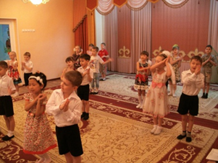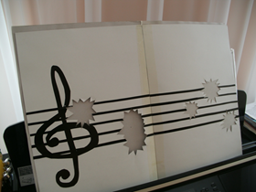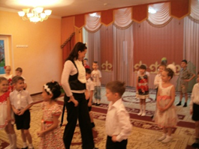

Приложение 2

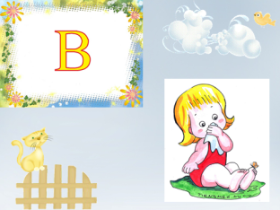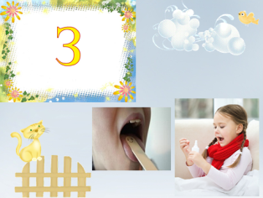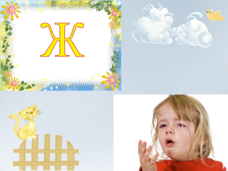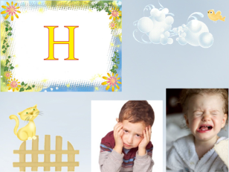
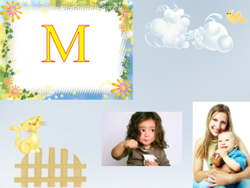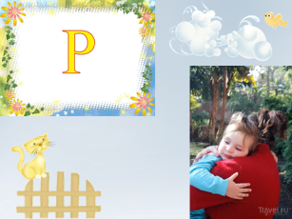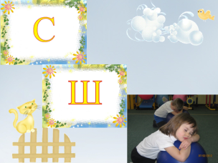

Приложение 5 Приложение 6 Приложение 7

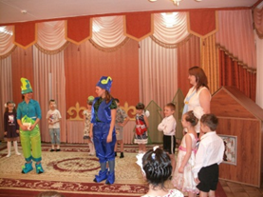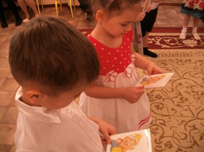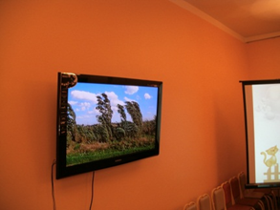

Приложение 8 Приложение 9 Приложение 10

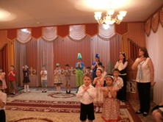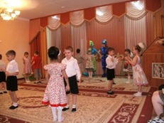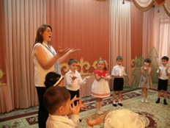

Приложение 11 Приложение 12 Приложение 13

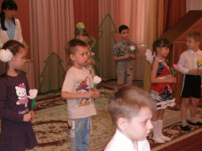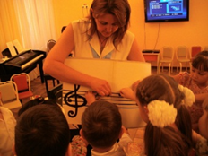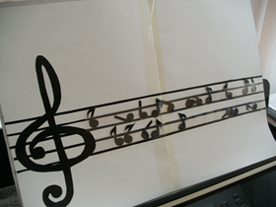

Приложение 14

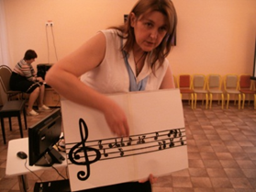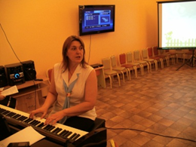

Приложение 15

